
О внесении дополнения в постановление Восточно-Казахстанского областного акимата от 26 декабря 2018 года № 392 "Об определении территорий для старательства"
Постановление Восточно-Казахстанского областного акимата от 29 мая 2019 года № 179. Зарегистрировано Департаментом юстиции Восточно-Казахстанской области 31 мая 2019 года № 5987
Примечание РЦПИ.
В тексте документа сохранена пунктуация и орфография оригинала.
В соответствии со статьей 274 Кодекса Республики Казахстан от 27 декабря 2017 года "О недрах и недропользовании", пунктом 2 статьи 27 Закона Республики Казахстан от 23 января 2001 года "О местном государственном управлении и самоуправлении в Республике Казахстан", Восточно-Казахстанский областной акимат ПОСТАНОВЛЯЕТ:
1. Внести в постановление Восточно-Казахстанского областного акимата "Об определении территорий для старательства" от 26 декабря 2018 года № 392 (зарегистрированное в Реестре государственной регистрации нормативных правовых актов за номером 5721, опубликованное в Эталонном контрольном банке нормативных правовых актов Республики Казахстан в электронном виде 11 января 2019 года, в газетах "Дидар", "Рудный Алтай" от 22 января 2019 года) следующее дополнение:

приложение к указанному постановлению дополнить строкой, порядковый номер 8, согласно приложению к настоящему постановлению.
2. Управлению предпринимательства и индустриально-инновационного развития области в установленном законодательством Республики Казахстан порядке обеспечить:
1) государственную регистрацию настоящего постановления в территориальном органе юстиции;
2) в течение десяти календарных дней со дня государственной регистрации настоящего постановления акимата направление его копии в бумажном и электронном виде на казахском и русском языках в Республиканское государственное предприятие на праве хозяйственного ведения "Республиканский центр правовой информации" для официального опубликования и включения в Эталонный контрольный банк нормативных правовых актов Республики Казахстан;
3) в течение десяти календарных дней после государственной регистрации настоящего постановления направление его копии на официальное опубликование в периодические печатные издания, распространяемые на территории области;
4) размещение настоящего постановления на интернет-ресурсе акима Восточно-Казахстанской области после его официального опубликования.
3. Настоящее постановление вводится в действие по истечении десяти календарных дней после дня его первого официального опубликования.
Аким
Восточно-Казахстанской области | Д. Ахметов
Приложение к постановлению
Восточно-Казахстанского
бластного акимата
от "29" мая 2019 года № 179

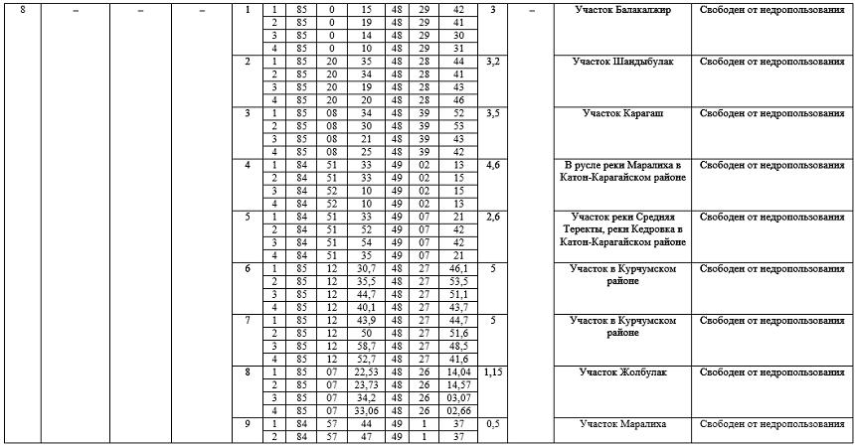

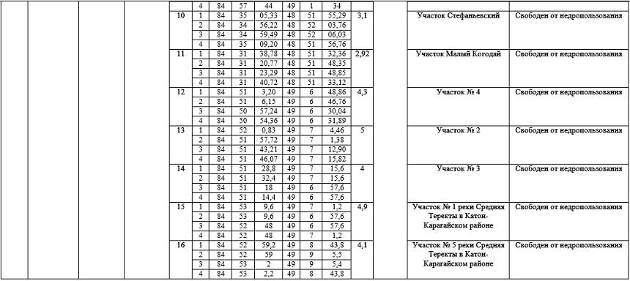

© 2012. РГП на ПХВ «Институт законодательства и правовой информации Республики Казахстан» Министерства юстиции Республики Казахстан

